浙江中医药大学2024年接收推荐免试攻读硕士学位及本科直博生心理测试
操 作 须 知
亲爱的同学们：
您好！欢迎参加心理测试。心理测试是认识自己的最便捷途径之一。通过心理测试，一方面可以帮助同学们了解自己最近的心理健康状况，从而更好地进行自我调节和寻求帮助；另一方面还可以帮助同学们更清楚地了解自己的性格特点，从而在以后的学习生活中扬长避短，并不断完善自己。

注意事项：
1、本次测试共分为三个量表，分别为SCL-90、SDS、UPI量表，请依次逐个完成。三个量表全部做完后，方可视为已完成心理测试。
2、心理测试中，每道题的答案无所谓对错。所以测试过程中，不用过多考虑应该怎样，也不要与他人商量讨论，只需根据自己的真实情况凭第一感觉回答即可。为保证测试结果的准确性，请不要漏掉任何一道题。
3、本系统具有测伪功能，请根据个人真实情况如实作答，如因个人胡乱作答等导致的后果自负。

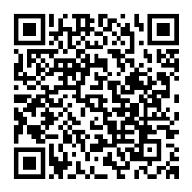
心理测试操作步骤如下：

- 使用微信扫描右侧二维码
- 请填写个人手机号，密码自行设置，然后点击“确定”按钮。
- 然后点击“我知道了，开始测评”，然后依次完成三个量表即可。

